VYSOKOHORSKÁ TURISTIKA
PRO STUDENTY SE SLUCHOVÝM POSTIŽENÍM
KYSUCKÉ BESKYDY 2010

Termín: 30. srpna – 2. září 2010
Přihlášení: kurz je určen přednostně studentům se sluchovým postižením
Cena: 1200,-Kč
Cena zahrnuje: dopravu, ubytování
Cena nezahrnuje: stravování, pojištění (možno sjednat hromadně před odjezdem)
Doprava: autobusem, vlakem
Vybavení: oblečení a vybavení na vysokohorskou turistiku (především pevné boty, nepromokavou bundu či pláštěnku, oblečení), spací pytel, jídlo a dostatek tekutin na cestu (teplé jídlo je možné koupit na chatách, kde budeme spát), sluneční brýle, svítilna, plavky, doklady, léky, věci osobní potřeby, … (vše sbaleno v batohu)
Náplň a harmonogram:
1. den - odjezd z Brna v 7.02 z hlavního nádraží, příjezd do Vychylovky cca v 14.00, výstup na chatu Rycierova hora (Schronisko PTTK Hala Rycerzova) - cca 3 hodiny (převýšení cca 600 m)
2. den - Rycierova hora - Veĺká Rača (cca 4 hodiny)
3. den - Veĺká Rača - Bór nebo Zwardoń (Schronisko PTTK) (cca 4-5 hodin)
4. den - Bór nebo Zwardoń - Čierne Polesie (cca 5 hodin), odjez do Brna vlakem v 18.14 (příjezd do Brna na hlavní nádraží ve 22.55)
Další informace: komunikace převážně ve znakovém jazyce. Přesné instrukce budou zaslány cca. měsíc před konáním.
Mapa: VKÚ Harmanec 101 Kysucké Beskydy - Veĺká Rača (1:50 000), http://meteor.turystyka.pl/dworzecbeskidzki-zwardon,zwardon.html
http://rycerzowa.pttk.pl/,
http://wielka-racza.wierch.pl/.
Kontaktní údaje pro případné dotazy: Ilja Rajdová, +420602596029, rajdova@ics.muni.cz, Tomáš Sklenák, +420739324777 (jen SMS), sklenak@ics.muni.cz

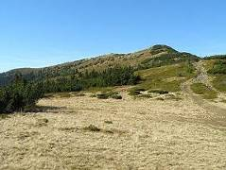 | 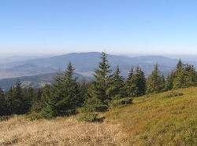 | 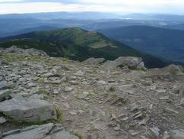
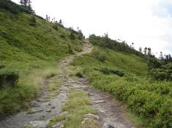 | 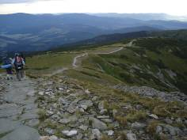 | 